Nota de Aprovação de Atividade

Confirmamos a aprovação da atividade proposta por Jose Alberto Villalba Gonzalez no WordCamp Curitiba, que ocorrerá nos dias 15 e 16 de Junho na FESP (Faculdade de Educação Superior do Paraná), em Curitiba, Paraná.

Título da Atividade:

La Universidad En La Red Con Software Libre:
Uso Estrategico de CMS WordPress

Os detalhes para a realização desta atividade serão tratados diretamente com o palestrante.

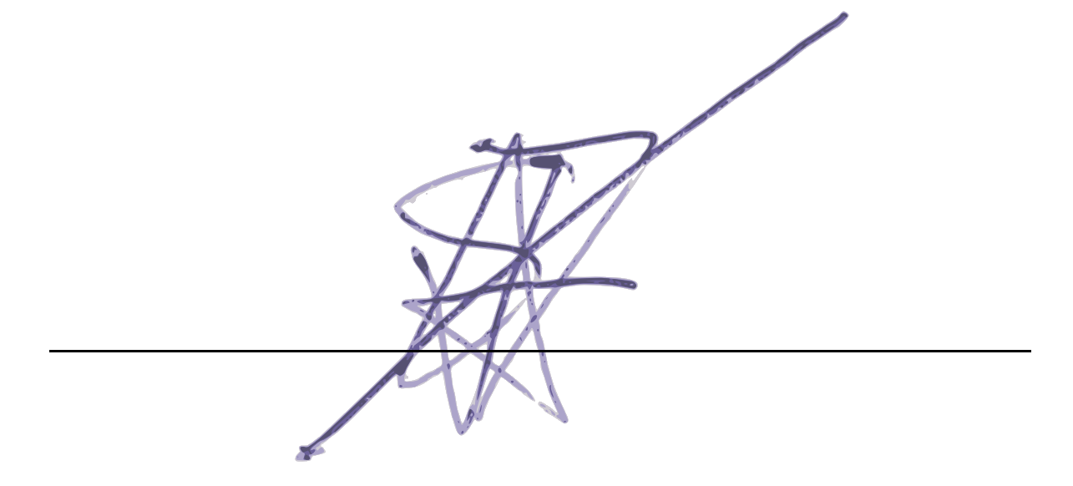
Vinicius Massuchetto
Comissão de Organização do WordCamp Curitiba 2012

